認識基載、中載、尖載
發電廠只能發出交流電，而交流電是無法儲存的，所以電要即發即用電力公司需適時調配發電機組發電，滿足大家的用電需求，電力供給分依各類能源發電特性將其分為「基載」、「中載」、「尖載」。
基載：基組需滿足可長時間連續運轉且發電成本低之特性，如核能及燃煤火力等。
中載：介於基載與尖載特性間之機組，即供應基載與尖載間的用電負載，它必須可接受調度，於早上清晨時升載或併聯發電，於深夜用電離峰期間則降載運轉，或解聯停止發電，如調整池水力、燃油與燃氣汽力機組及複循環機組等。
尖載：必須具起、停快速之能力，可適時增加出力，滿足尖峰用電需求，如抽蓄水力、水庫式水力及氣渦輪機等。
電力公司的標準做法通常是：讓發電成本較低的「基載機組」滿載運轉，以滿足基本的電力需求，但同時必需讓部份「尖載機組」或「中載機組」保持於待命狀態，以隨時因應電力需求的變化。因此電力公司通常會以穩定性較高且成本較低的燃煤與核能發電當基載電力。基載的重要性就是提供穩定且合理的電價。
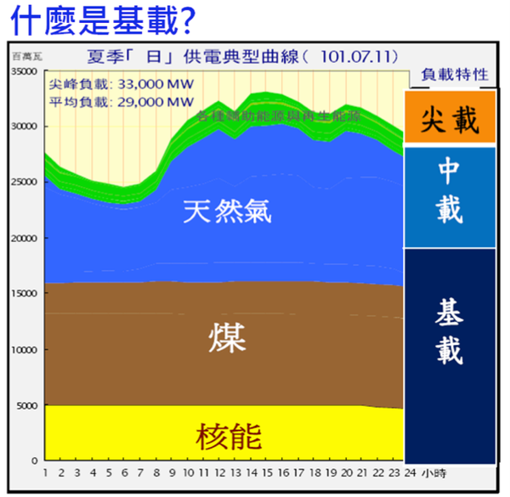
資料來源:台灣電力公司、核為真相 網站

